
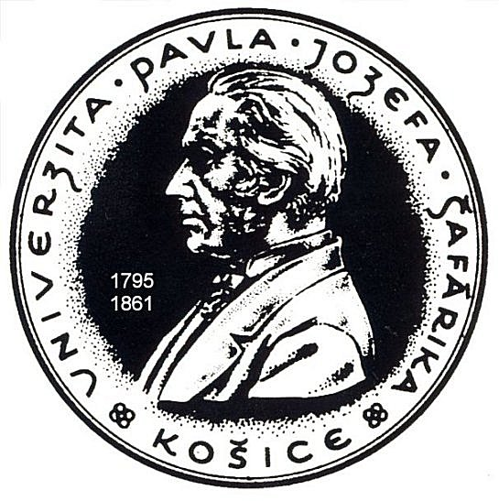
Univerzita Pavla Jozefa Šafárika v Košiciach
Lekárska fakulta

Tr .SNP č.1, 040 11 Košice
Tel.: 055/64 28 151, 640 4611, 640 4612
Fax: 055/64 28 151, 64 20 253
e-mail: tajomnik@central.medic.upjs.sk

V Košiciach, 17. apríla 2007

OZNÁMENIE

Univerzita Pavla Jozefa Šafárika v Košiciach - Lekárska fakulta Vám o z n a m u j e , že dňa

10. mája 2007 (štvrtok)

sa uskutočnia v seminárnej miestnosti pri posluchárňach na 2. poschodí Lekárskej fakulty UPJŠ, Trieda SNP č. 1 v Košiciach verejné inauguračné prednášky:

o 9.00 hod. Doc. MUDr. Jozef R a d o ň a k, CSc., mim. prof. z II. chirurgickej kliniky LF UPJŠ a FN LP v Košiciach

Téma: Prevencia ischémie miechy pri operáciách aneuryzmy
torakoabdominálnej aorty

o 10.00 hod. Doc. MUDr. Milan S c h n o r r e r, CSc. z III. chirurgickej kliniky LF UK v Bratislave

Téma: Chirurgická liečba pľúcnych metastáz

Na tieto prednášky pozývame celú akademickú a lekársku obec, odborníkov z príbuzných odborov a všetkých záujemcov.

Prof. MUDr. Andrej J e n č a, CSc.
dekan LF UPJŠ

Vybavuje:
Ružena Ružičková, t. č. 055/640 2559

